**TUGAS**

**BASIS DATA TEORI**

**ERD**



**SEMESTER 3**

**SULIS TIYAH**

**2001081002**

**TEKNIK KOMPUTER 2B**

**JURUSAN TEKNOLOGI INFORMASI  
PROGRAM STUDI TEKNIK KOMPUTER  
POLITEKNIK NEGERI PADANG**

**2021**

**TUGAS Membuat ERD Menggunakan Notasi Chen dan Notasi Martin**

1. Sebuah perpustakaan kampus memiliki aturan-aturan sebagai berikut
2. Anggota dapat meminjam buku pada perpustakaan lebih dari satu buku dalam sekali peminjaman.
3. Pada buku, yang harus dicatat adalah NoBuku, judul, pengarang,penerbit, tahun terbit, dan jenis buku (majalah, kumpulan artikel, novel, komik, iptek, sekolah), Status( sedang dipinjam, ada diperpustakaan.
4. pada anggota yang harus dicatata adalah nomor anggota, NIM, Nama, Alamat, Kota, No telepon, Tanggal lair dan jurusan.
5. Pada setap terjadi transakasi peminjaman, maka dicatat tanggal pinjam, tanggal kembali, dan jumlah buku yang dipinjam.

Identifikasi entitas-entitas nya, relasi antar entitas dan ER model perpustakaan tersebut.

* Entitas:

1. Anggota
2. Buku
3. peminjaman

* Atribut:

1. Anggota : no_anggota, NIM, Nama, Alamat, Kota, No_telpeon, Tanggal lahir

Jurusan.

1. Buku : no_buku, Judul, Pengarang, Penerbit, Tahun terbit, Jenis buku (majalah, kumpulan artikel, vovel, komik, iptek, sekolah), Status (sedang dipinjam, ada diperpustakaan).
2. Peminjaman :no_peminjaman, Tanggal pinjam, Tanggal kembali, Jumlah buku.

* Relasi

1. Dipinjam => Buku - Peminjaman
2. Meminjam => Anggota - Peminjaman

* 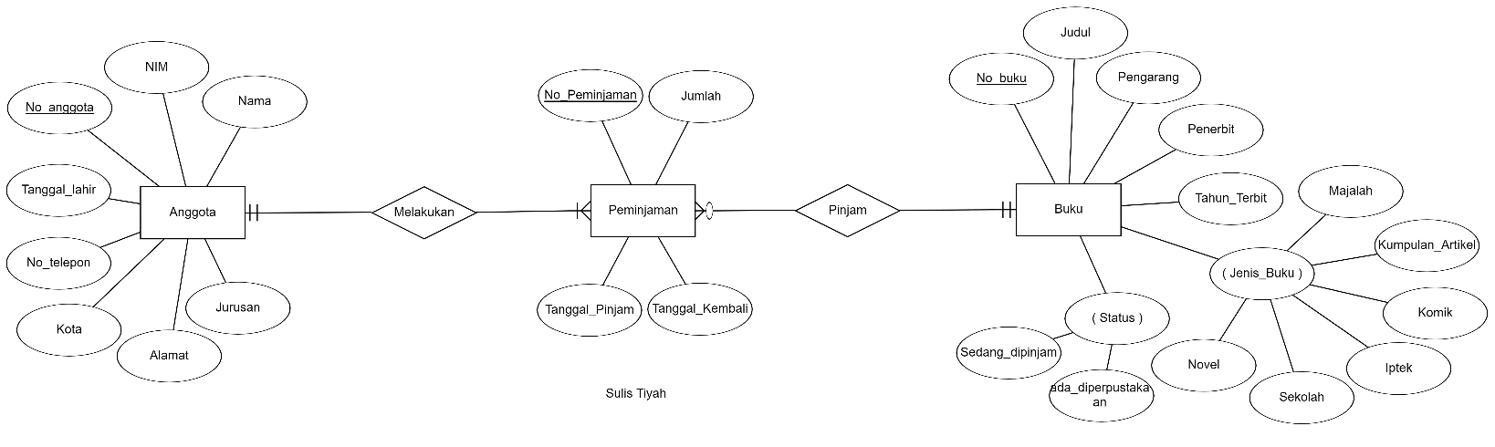Versi chen
* 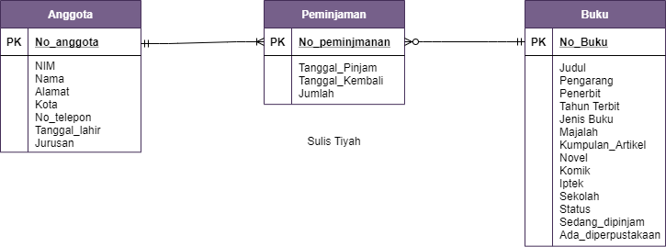Versi martin

1. Perusahaan penyelenggara pelatihan TIK memiliki 30 orang instruktur untuk menangani sampai dengan 100 peserta per sesi training.

Perusahaan ini menawakan lima materi training. Setiap materi training dikelola oleh tim yang terdiri atas dua atau lebih instruktur. Setiap instruktu maksimal menjadi anggota tim dalam dua materi training. Setiap sesi training seorang peserta hanya terdaftra paa satu materi training saja.

1. Identifikasi entitas-entitas perusahaan tersebut.
2. Identifikasi relasi-relasi antar entitasnya.
3. Gambarkan diagram ER model perusahaan training tersebut.

* Entity

1. Perusahaan (id, nama, alamat)
2. Instruktur (id, nama, alamat, tgl lahir, notelp)
3. Peserta (id, nama, alamat, tgl lahir, notelp)
4. Tim (id, nama, alamat)
5. Anggota tim (id, nama, alamat, tgl_lahir, notelp)
6. Materi training (id, nama)

* Relasi

1. Memiliki
2. Menangani
3. Menawarkan
4. Dikelola
5. Terdiri
6. Terdaftar

* 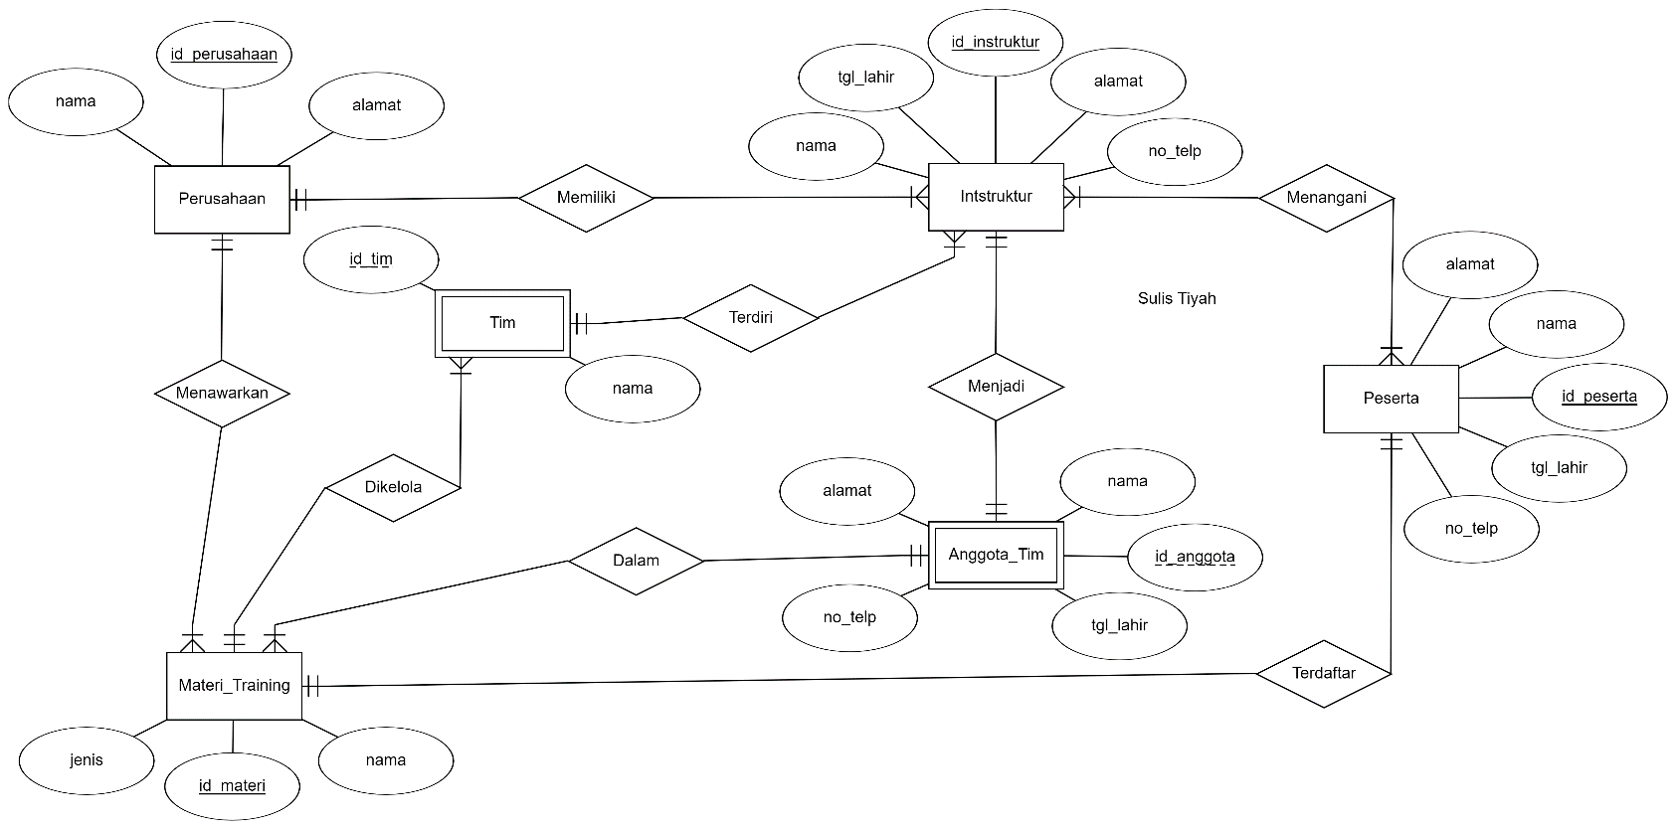Versi chen
* 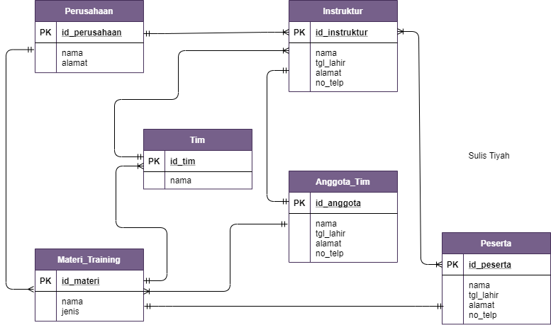Versi martin